多元表征 体验角的魅力

——以苏教版小学数学第四册《角的初步认识》新授为例

常州市新北区孟河实验小学 王兰兰

布鲁纳认为动作表征、图像表征、符号表征在人类智慧生长期扮演着重要的角色，促进着人类认知和智慧水平的发展。动作表征说明学生在一定阶段具有模仿能力，他们通过自己做和别人怎么做而学习。图像表征是学生开始形成图像或表象，能够表现一些所发生的事物。符号表征，学生可以抽象的通过符号表现他们的世界。因此，多元表征在数学学习中可以帮助学生关注数学本质特征，经历数学概念形成的过程，借用多元表征构建抽象概念、学习方式和认知特点之间的关系。[1]小学生还没有形成特定的思维模式，他们感知世界要由具体到抽象，通过直观感受进而加深对数学概念的理解，构建系统的知识结构来提高解决问题的能力。

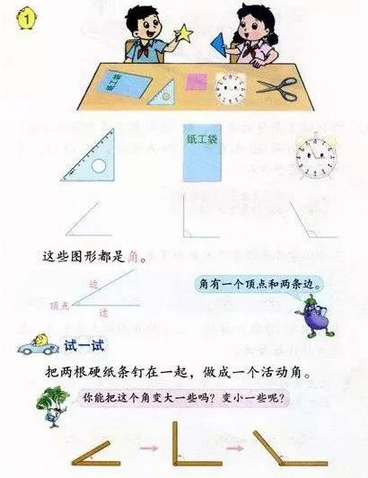角在数学的几何领域中是一个非常重要的基础性知识。为了让学生能够准确的形成角的表象、建立角的概念，在教学过程中将外在多元表征中的三类表征即动作、图像、符号表征穿插融合，通过三个环节让学生真实有效地体验出角的概念与特征。

环节1:仔细观察图中哪些地方有角？学生边说边指几种物体面上的角。（老师纠正指角的方法。）

交流：如果把这些角请出来，是什么样的图形呢？ 动画演示出剪刀、纸工袋、钟面上的角。

揭示：像这样的图形都是角。

组织交流：找一找在我们周围哪些物体的面上有角。

环节2：我们已经认识了角，你想画一画角吗？（演示先画顶点再画两条边。）

小结：角有一个顶点和两条边。

交流合作：老师指出三角尺中一个角，学生边指边说。再同桌合作，指一指各自三角尺上角的顶点，摸一摸角的两条边。

环节3：学生用拼接条“做”角，进行大小对比，感悟角是有大小的。再旋转其中一条边，体会角的大小变化。

小结：角的大小跟角的两边张开的程度有关。

初步认识角的第一个环节通过一幅情境图让学生在找角、指角的活动中抽象出角的平面图形，帮助学生建立正确的角的表象。第二个环节认识角的各部分名称，首先观察老师画角得出“角有一个顶点和两条边”的结论，再通过指一指、摸一摸、同桌合作等活动，不但帮学生巩固了角的各部分名称，而且丰富了认知，也加深了对角的认识。第三个环节，通过动手“做”角、比较角的大小、转动角的一条边等操作，进一步感知角的大小，了解角的特征。整个教学过程中从情境图开始吸引了学生的注意力，再动画演示抽象出角的图形，最后操作展现角的特征。

由此可见，外在多元表征在数学教学中的有效转换必然有一定的影响。将抽象的数学概念更加具体化、简单化，通过直观实物感受由抽象到具体让学生先形成认知，再由具体到抽象在思考中将形成的认知表现出来，整个学习过程中提高了学生的课堂参与度，激发出学生学习数学的兴趣，更有助于学生数学表征能力、思维能力和思辨能力的培养。

1. 鲁静华. 利用多元表征加深对概念的理解. 学科教育与教学，2018（6）